Муниципальное бюджетное дошкольное образовательное учреждение
«Детский сад № 38» г.Уссурийск, Приморский край

«Никто не забыт - ничто не забыто»
Проект «Никто не забыт- ничто не забыто»
Вид проекта: Познавательно – творческий;
Продолжительность: краткосрочный;
Целевая группа: Воспитатели, дети старшей группы, родители воспитанников;
Участники проекта: Воспитатели, дети, родители воспитанников, музыкальный руководитель;
Сроки реализации: с 23.04. – 8.05.2019г.

Аннотация Патриотическая направленность проекта обеспечивает воспитание в детях патриотических чувств, любви к Родине, гордости за ее достижения, уверенности в том, что Россия - великая многонациональная страна с героическим прошлым и счастливым будущим.
Нравственная направленность проекта обеспечивает воспитание уважения к традиционным ценностям: любовь и уважение к старшим, заботливое отношение к малышам, пожилым людям; воспитание у детей стремления в своих поступках следовать положительному примеру.
Проект «Поклонимся Великим тем годам» направлен не только на создание условий для формирования представлений детей об истории Российского государства в годы Великой Отечественной войны, но также он призван дать детям возможность отразить свои представления об этих событиях в разных видах деятельности. Идея проекта: на основе познавательно-творческой деятельности развивать желание детей узнать, как можно больше об истории страны и города во время Великой Отечественной войны. Федеральный государственный образовательный стандарт дошкольного образования называет одним из основных принципов дошкольного образования: приобщение детей к социокультурным нормам, традициям семьи, общества и государства. Воспитание патриотизма у детей дошкольного возраста означает воспитание привязанности к малой Родине, понимания и признания элементов исторического и культурного наследия своей страны, что в будущем становится основой для формирования гордости, любви и уважения к Отчизне. Авторы современных образовательных программ выделяют задачу расширения социальной компетентности детей в вопросах общественной значимости всенародного праздника дня Победы (Евдокимова Е.С., Коломийченко Л.В, Парамонова Л.А. и др.). В доступных для детского возраста границах, подчеркивают важность знакомства дошкольников с тем, что война это всегда трагедия и горе для людей. В то же время детям важно учиться восхищаться мужеством и героизмом народа, защитившего свою Родину; переживать свою сопричастность с далекими событиями истории, ощущать радость Великой Победы, гордость за свое Отечество. В решении этой задачи сегодня важная роль отведена дошкольному образованию, так как именно в дошкольном возрасте формируется основные нравственные качества ребенка. В связи с этим перед педагогами дошкольного образовательного учреждения стоит задача формирования у детей гражданственности, чувства любви и гордости за свою Родину через построение оптимальной педагогической системы, направленной на формирование гражданско-патриотических качеств дошкольников с использованием современных мультимедийных технологий. Одним из наиболее эффективных методов патриотического воспитания является проектная деятельность, которая позволяет создать естественную ситуацию общения и практического взаимодействия детей и взрослых.
Проблема: Недостаточное знание о событиях Великой Отечественной войны.
Цель: Формирование нравственно-патриотических чувств гордости за свое Отечество, свой народ, через бережное отношения к его истории, на основе расширения представлений детей о победе защитников Отечества в Великой Отечественной войне.
Задачи:
Обучающие:
1. Расширять представления, знания детей о событиях Великой Отечественной войны величайшего героизма и мужества людей в борьбе за свободу Родины;
2. Закрепить знания детей о том, как живущие помнят об участниках Великой Отечественной войны;
Развивающие:
1. Развивать любознательность, кругозор детей, стремление узнать больше нового, полезного, интересного об истории своей страны;
2. Развивать у детей способность сопереживать другим людям.
4. Развивать связную речь - диалогическую и монологическую формы.
Воспитательные:
1. Воспитывать чувство патриотизма и любви к своей малой Родине.
2. Воспитывать уважение к ветеранам Великой Отечественной войны, желание заботиться о них;
3. Приобщать к словесному искусству, развивать художественное восприятие и эстетический вкус через знакомство с литературными произведениями о войне.
Методы и формы:
-целевые прогулки;
-НОД;
-художественно-творческая деятельность;
-чтение художественной литературы;
-рассматривание иллюстраций, фотографий, газет;
-слушание музыки, песен о ВОВ;
-наблюдения.
Ожидаемые результаты:
•Расширится представление детей о подвигах советского народа, о защитниках отечества и героях Великой Отечественной войны;
•Сформируется внимательное и уважительное отношение у дошкольников к ветеранам и пожилым людям, желание оказывать им посильную помощь;
•Повысится уровень ответственности педагогов и родителей воспитанников за формирование у детей патриотических чувств, гражданской позиции, укрепятся детско-родительские отношения;
•Приобщение к словесному искусству, развитие художественного восприятия и эстетического вкуса через знакомство с литературными произведениями о войне;
•Развитие связной речи (диалогической и монологической формы).
Ключевые ресурсы
Кадровые:
Воспитатель, музыкальный руководитель, родители воспитанников.
ТСО:
Ноутбук, фотоаппарат, телевизор, проектор, экран; телефон.
Методические: Н.Г. Комратова, Л.Ф.Грибова «Патриотическое воспитание детей 4 -7 лет»;
А.Я.Ветохина, З.С.Дмитренко «Нравственно-патриотическое воспитание дошкольного возраста»; Л. А. Кондрыкинская «Занятия по патриотическому воспитанию в детском саду»; Л.А.Кондрыкинская «С чего начинается Родина»; М.Б.Зацепина «Дни воинской славы»;
- наглядный материал «День победы»; картинный материал для бесед с детьми;
- литературные произведения; стихи о Великой Отечественной войне;
-интернет ресурс:http://www.maam.ru; https://nsportal.ru.
План реализации
I Этап - Подготовительный
1. Определение цели и задач, направления работы с учетом возрастных, индивидуальных особенностей ребенка;
2. Разработка плана реализации проекта;
2.Подборка необходимого материала для организации продуктивной, игровой, художественно-творческой, познавательной деятельности детей;
3.Выбор художественной литературы, музыки и песен о войне;
4.Подготовка материала для проведения бесед, для продуктивной деятельности;
5.Подбор иллюстраций, видеороликов, картин по теме проекта.
II Этап – основной
1. Чтение детям художественные произведения:
Л. Кассиль «Памятник неизвестному солдату», «Славное войско», А. Митяев «Землянка», «Дедушкин орден», Е. Кузнецов «Воздушная тревога» и др.;
2. Беседа «Наша армия родная», «Великая Отечественная Война»,
«Герои Великой Отечественной войны», «Герои, которые ковали победу в тылу»; «Беседа о военных профессиях».
3. Рассматривание иллюстраций родов войск, фотографии показывающие будни армии;
4.Проведение НОД «Наша родная Армия», «Воин-солдат», «Летят самолёты» аппликация, «Голубь мира» рисование (коллективная работа), «Эхо войны»;
5. Слушание песен о войне: «Священная война» сл. В. Лебедева-Кумача, «День Победы» Д. Тухманова, М. Блантера «Катюша», В. Алкина «Прощание славянки», «История одного письма», «Журавли», «Синий платочек» и др.;
6.Развлечение «Мы сильные и смелые»;
7.Разучивание стихотворений на военную тематику;
8.Театрализованная деятельность «Дети войны»;
9. Разучивание и открытый показ танца «Ты морячка, я моряк», «Четыре тюльпана»;
10. Консультации для родителей «Познакомьте детей с героическим прошлым России»;
11.Рекомендации родителям по домашнему чтению: А. Барто «На заставе», С. Я. Маршак «Пограничники»;
12.Просмотр видеоролика «Памяти ВОВ», презентации «Награды»;
III Этап - Заключительный

- Праздничное мероприятие ко Дню Победы «Мы помним».
Продукт проектной деятельности:
- Плакат «Спасибо деду за победу».

Приложение

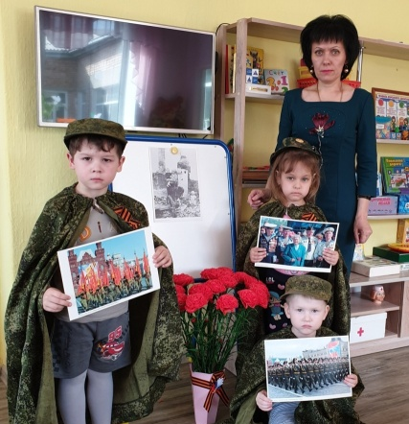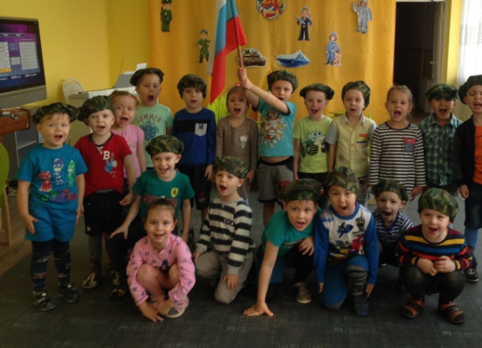
Просмотр иллюстраций, видеоролика
«Памяти ВОВ» НОД «Эхо войны»

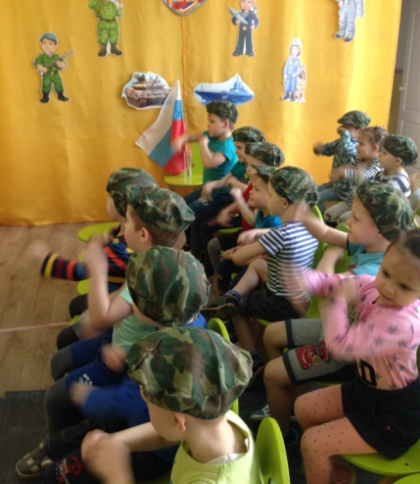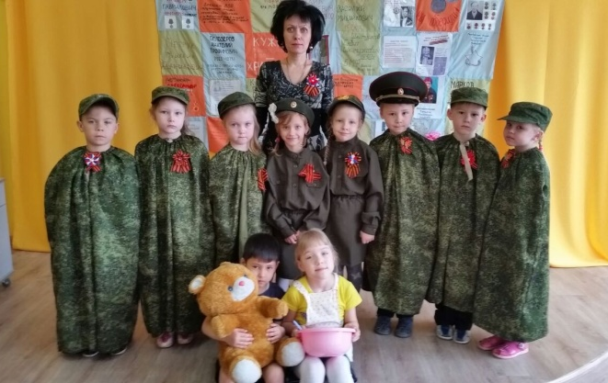
НОД «Наша родная Армия» Театрализованная деятельность «Дети войны»
Танец «Ты морячка я моряк»

Развлечение «Мы сильные и смелые»

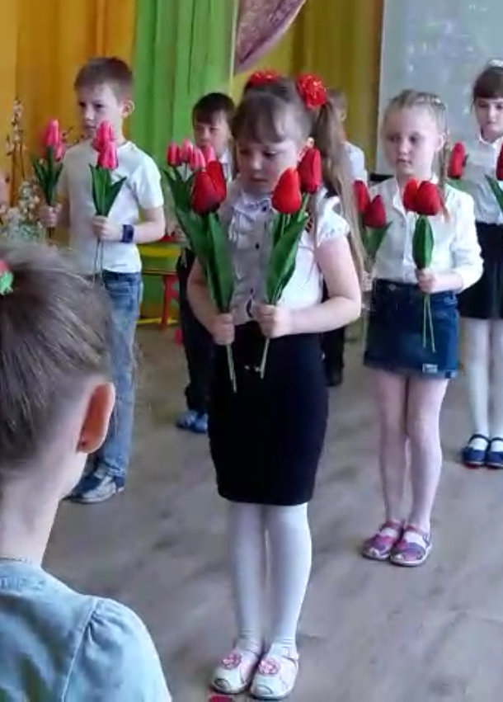

Танец «Четыре тюльпана»

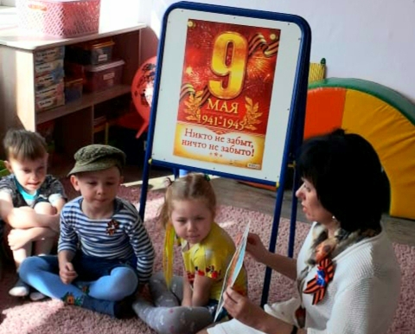
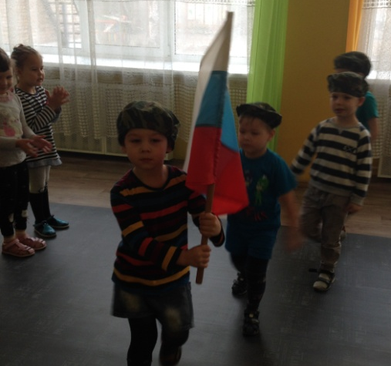
Беседа «ВОВ» НОД «Воин-солдат»
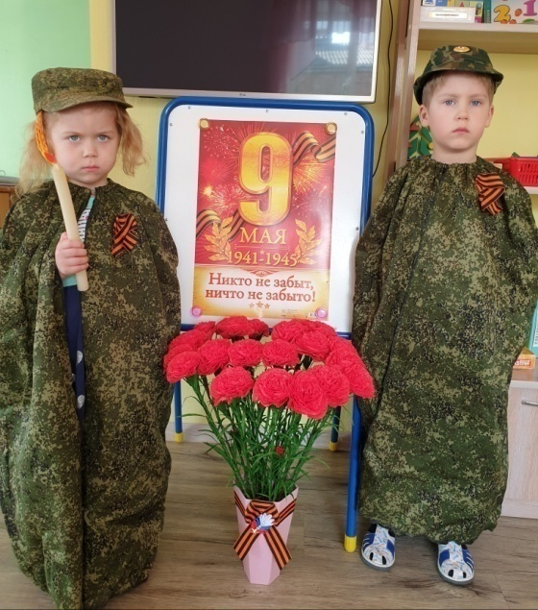
Праздничное мероприятие ко Дню Победы «Мы помним»
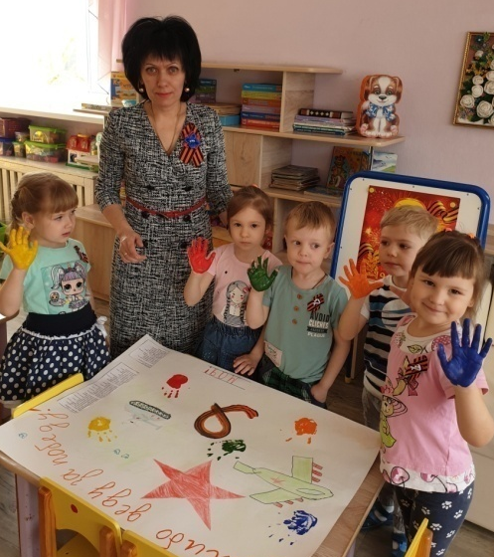
Плакат «Спасибо деду за победу».

